Gruppe 6: Koc, Redzic, Fantaza

Github: <https://github.com/users/Kocunu/projects/1>

Aufgabe: Sudoku, mit Eingabe/Ausgabe am Client und Kontrolle am Server.

Das Programm wird mit C geschrieben. 0 wird als leeres Feld gekennzeichnet und diese leeren Felder sollen vom User ausgefüllt werden danach vergleicht das Programm ob die Zahlen die eingegeben sind richtig sind oder nicht.

Server und Client: Das Programm soll mittels Server und Client laufen das bedeutet das der User vom Client eingibt und die Zahlen dann in einen Server eingelesen werden.

Dazu werden TCP Sockets benötigt.

Das Projekt soll folgendermaßen aufgebaut werden:

1. Netzwerk
2. Darstellen
3. Eingabe
4. Ausgabe
5. Spielprojekt

Das Sudoku Spiel wird mithilfe Arrays (Felder) Programmiert die gleichzeitig die Zahlen einlesen und ausgeben soll.

Netzwerkprogrammieren: Eine Verbindung zwischen dem Server und Host wird mittels der Basis von TCP geschrieben. Dazu benötigt man den „java.net.Socket“.

Ein Beispiel wie so ein Sudoku Feld für die Zahlen aussehen kann:

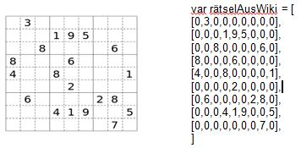

Quelle: <https://peira.org/lass-sie-tanzen-das-kalb-ist-hohl/>

**Kleine Veränderungen**

Unser Programm sollte Ursprünglich mit dem Programm code Java geschrieben werden, doch nach einer Besprechung mit dem Team haben wir Beschlossen, dass es Besser sei das wir es mit der Programmiersprache C schreiben.

**Musterlösung**

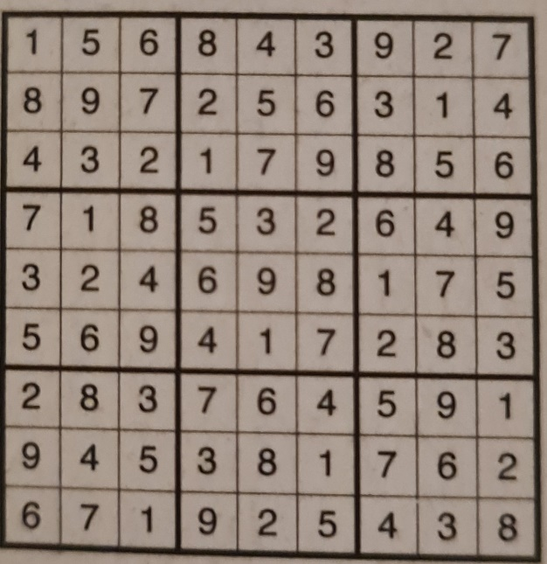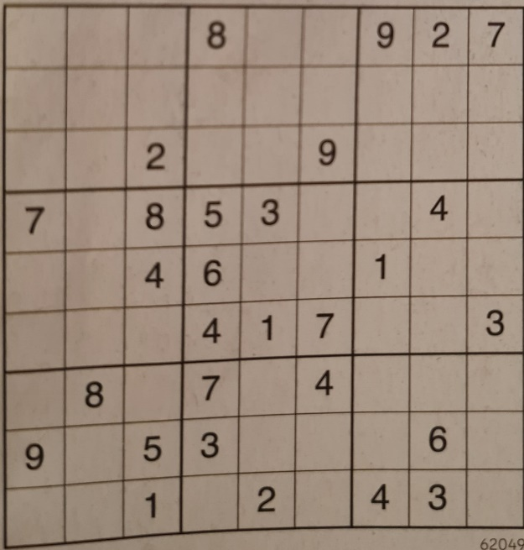Zur Überprüfung des Sodoku Beispiels haben wir eine Musterlösung zur Verfügung gestellt damit man Überprüfen kann ob das Programm Richtig geschrieben ist!

Wir haben als Beispiel für das Sudoku Programm ein Muster aus der Zeitung Kuvert genommen.

***Quelle: Post.at/Kuvert***

**Funktionsbeschreibung**

Das Programm liest die Reihen von Links oben bis Rechts unten ab, 0 wird als ein Leeres Feld bezeichnet. Diese Felder müssen alle Ausgefüllt werden, bei einer Falschen Eingabe bleibt das Programm stehen bei dem Feld bis es nicht richtig Ausgefüllt wird. Bei einer Richtigen Eingabe wird das Feld eingegeben und Übersprungen auf das nächste Leeres Feld und der Prozess wird Wiederholt bis alle Felder Vollständig sind.

**Erklärung für Netzwerkprogrammierung**

Wir haben uns Dokumentationen und Tutorials, über das Thema am ``Client und Kontrolle am Server`` angesehen und wir haben uns mit dem Thema Netzwerkprogrammieren beschäftigt. Doch wir konnten kein Client und Server in unserer Programm hinzufügen, denn wir haben dieses Thema, ohne Hilfe leider nicht zur Funktion gebracht.